Příklad MS Dynamics NAV – Nákupní objednávka (NO)
Vytvořil : Jaromír Skorkovský, KPH-ESF-MU Česká republiky
Datum : 24.2.2020
Důvod : školení, interní materiál
Databáze : MS Dynamics NAV 2018
Určeno pro . studenty všech kurzů (MHP_RIOP,BPH_PIS1_PIS2)
Doprovodný PWP : Úvod do MS Dynamics_Nákup_NAV RTC_Česká verze_20190225

- Úkolem je vytvořit nákupní objednávku (dále jen NO), tento doklad pak odeslat Dodavateli ke schválení, případně upravit a po dodání Zboží /Služeb, NO zaúčtovat a zjistit jak vypadají položky Dodavatele a jejich vliv na závazky, jak se změnil stav skladu u nakupovaných položek a co se stalo na účtech hlavní knihy (dále jen HK), kde se záznamům na účetch HK říká v terminologii NAV „Věcné položky“.

- Z menu Oblasti ->Nákup->Zpracování objednávek->Nákupní objednávky

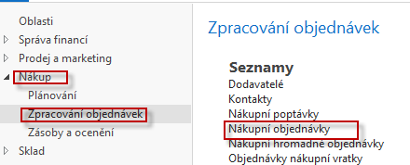

- Dvojím kliknutím dostaneme seznam všech dosud vytvořených a zatím nezaúčtovaných dokladů typu NO. Pro vygenerování níže uvedeného okna (pohledu) byl použit filtr s tím, že se kurzor umístil v seznamu na Číslo pole dodavatele (v našem případě 10000) a s pomocí pravého kliku se vybere volba Filtr na tuto hodnotu.

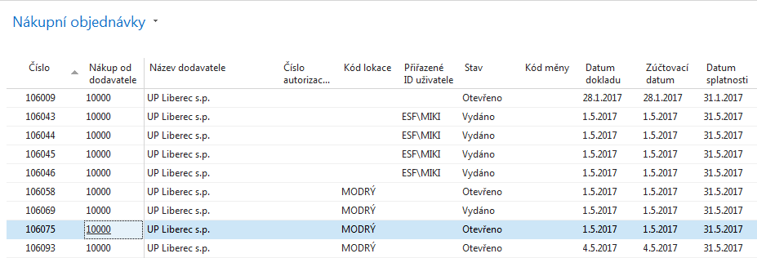

- V horním pásu karet vyberte domovskou stránku a ikonu Nový a dostaneme prázdný formulář dokladu NO, který sestává se zatím nevyplněné hlavičky a řádků. Pole, kam je potřeba doplnit údaje jsou označeny oranžovou hvězdičkou (*). Unikátní číslo dokladu je vytvořeno automaticky z oblasti Číselných řad a po doplnění čísla Dodavatele. Doplňte s pomocí myši nebo funkčního klíče F4 (vyhledávání ze seznamu dodavatelů) číslo Dodavatele a potvrďte klávesou Enter. Dostaneme vyplněnou hlavičku NO. Data byla převedena z karty vybraného Dodavatele.

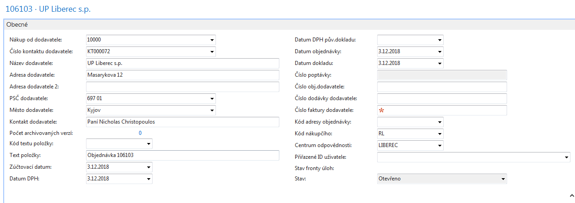

- Dalším krokem je vyplnění řádků (řádku). Vybereme hodnotu v poli Typ. Jde o pole, kde je pouze limitované množství voleb. Pro náš příklad budeme nakupovat Zboží, takže Typ = Zboží tomu bude odpovídat. Dále s pomocí myši nebo F4 vybereme nakupované Zboží s číslem 1936-S a doplníme jeho počet (v našem případě zadejte Množství=10. Zde také stačí začít psát číslo Zboží, pokud ho znáte dopředu a všechny kódy podobné kódu Vašemu Zboží se automaticky nabízejí. Nákupní cena (cena pořízení) je převedena z karty Zboží. Dále doplníme skladovou Lokaci (v našem případě budeme používat volbu Lokace=Modrý), tedy sklad kam si přejeme objednané zboží dodat. Pokud se skladová lokace sama objeví v řádku bez vašeho přičinění, pak byla automaticky převedena z karty Dodavatele. Nákupní řádek pak bude vypadat takto.

- Dále si NO vytiskneme (v našem příkladu použijte prosím pouze volbu Náhled). Ikonu Tiskárny je možné najít v pásu karet ať už v Domovské stránce nebo v Akcích.

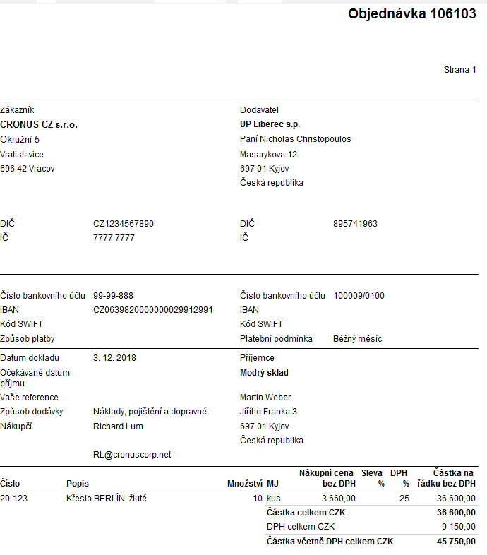

- Následně doplňte Číslo faktury Dodavatele. Můžete vybrat jakýkoliv pokud možno smysluplný alfanumerický řetězec (např. 20190225_001) a zaúčtuje tento nákupní doklad s pomocí příslušné ikony Účtovat na pásu karet. Místo ikony lze použít i klávesovou zkratku F9, což je rychlejší. Ze tří nabízených variant vyberte variantu Přijmout a Fakturovat. Proběhnou transakce (Dodavatel, Sklady, Hlavní kniha, Dimenze, ...) což bude mít za následek, že se vytvoří různé typy položek. Podíváme se na položky Dodavatele a to tak, že si napřed s pomocí vyhledávacího okna najdeme seznam Dodavatelů, vybereme našeho Dodavatele s číslem 10000 a s pomocí kombinace kláves s pomocí ikony Položky nebo kombinací kláves Ctrl-F7 zobrazíme jeho dodavatelské položky.

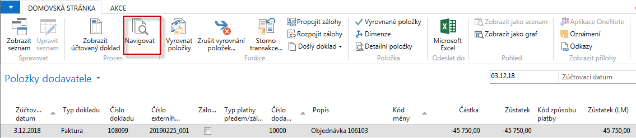

- S pomocí ikony Navigovat (ikonu najdete na horním pásu karet) se dostaneme do okna (viz níže), odkud následně zobrazíme zaúčtovanou nákupní fakturu a to co se zaúčtovalo v hlavní knize (HK). Zde pro úsporu papíru uvádíme pouze věcné položky (položky HK)

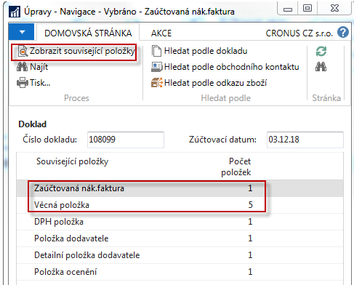

Věcné položky po zaúčtování. Z tohoto okna je možné se z čísla pole obsahující číslo účtu dostat s pomocí Myši do seznamu účtů. Syntax pro zobrazení částek systém MS Dynamics NAV j ta, že plusové částky jsou uložené na straně Má Dáti a částky s mínusem na straně Dal.

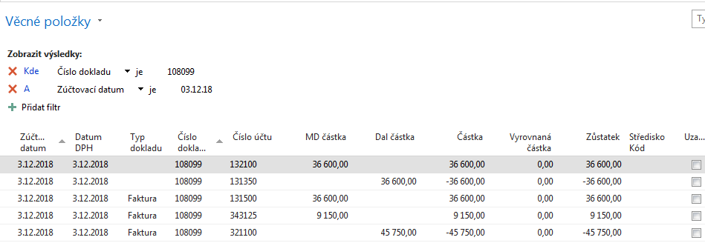

- Obdobně si najdete Zboží (s pomocí vyhledávacího okna), vyberete nakupované Zboží s číslem 1936-S a odtud s pomocí Ctrl-F7 zobrazíte položky zboží. A vidíme, že se náš sklad zvětšil o 10 nakoupených křesel.

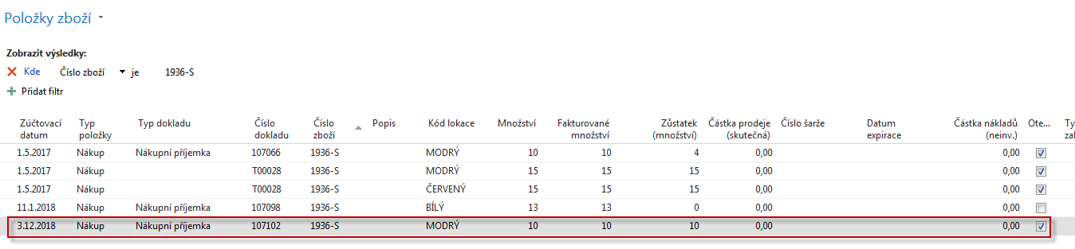

- Další možný způsob dohledání impaktů je tento: Oblasti->Finance->Archive->Historie->Finanční žurnály a zde s posuňte na první řádek žurnálu (záleží na nastavení třídění záznamů), kde je z Kódu původu jasné, že šlo Nákup. A odtud pak najdete příslušné položky (transakce) s pomocí ikon v levém horním rohu s volbou Domovská stránka.

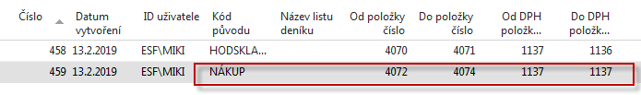

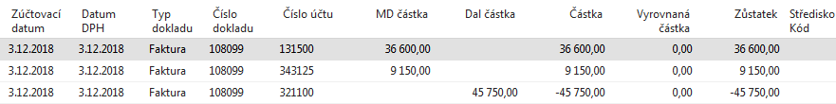

- Ve vyhledávacím okně si opět najdete zboží tak, že ve filtru zadáte pro Číslo zboží =1936-S. Kartu zboží otevřete ikonou editovat (ikona je v horním levém rohu pásu karet). Posuňte se na záložku Ceny a účtování:

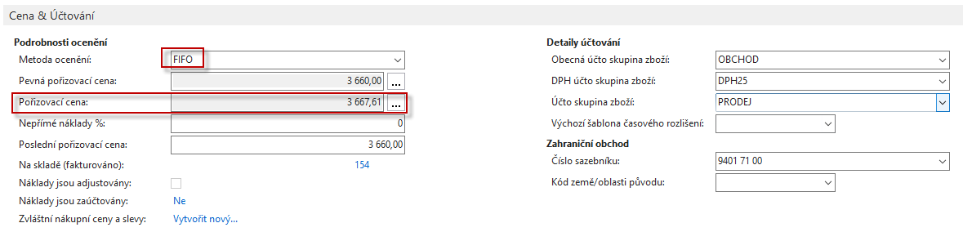

- Dále si „rozkliknete“ pole pořizovací cena a otevře se okno s názvem Přehled výpočtu průměrné pořizovací ceny, kde si následně rozkliknete poslední sbalenou položku typu Uzávěrková položka.

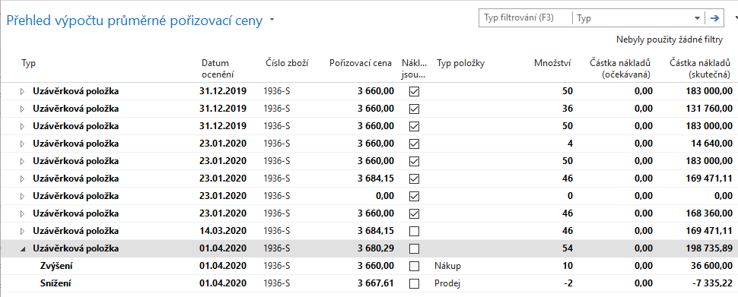

Náš poslední nákup je zobrazen jako typ Zvýšení (10 ks za celkovou cenu 36 600 Kč). Toto okno bude důležité i v dalších lekcích, kde se budou probírat metody oceňování zboží (FIFO a Vážený průměr).

- Na další záložce Doplnění našeho modelového zboží 1936-S najdeme systém doplňování, kód primárního dodavatele, nákupní jednotku a případně číslo zboží dodavatele, které může být jiné než naše značení 1936-S.

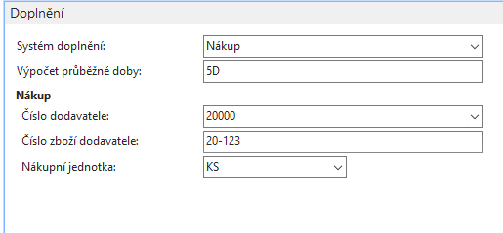

- Důležitá je i hodnota zadaná v polo Výpočet průběžné doby. Jde o dobu, do které nám po vystavení NO dodavatel dodá nebo by měl dodat objednané zboží. Tato hodnota je důležitá i pro logiku doplňování skladu ATP ( Availabe-To-Promise ) a CTP (Capable-To-Pomise). Všimněte s typu zadané hodnoty. (5D= 5 dnů). Další syntax je obdobný (2M=2 měsíce, 3T = 3 týdny atd.). Jde v podstatě o označení časové periody bez specifikace, kdy tato perioda začne.

